**bel.ru**

**Плюсовая температура и снег задержатся в Белгородской области**

**Спасатели предупреждают о гололедице на дорогах. Снег будет идти не только 29, но и 30 января, следует из прогноза Гидрометцентра.**

В Белгородской области суббота будет облачной. Ночью ожидается снег при температуре -5…0 ˚С. Днём снег продолжит идти, в зависимости от района небольшой или умеренный. Термометры покажут от -4 ˚С до +1 ˚С.

Ночью ожидается южный ветер. Днём он сменит направление на западное, скорость составит 6–11 м/с. На дорогах гололедица.

В Белгороде в субботу температура составит от -1 ˚С ночью до +1 ˚С днём. В течение суток может идти снег. На воскресенье синоптики прогнозируют -5 ˚С ночью и -1 ˚С днём.

Судя по информации Гидрометцентра, дневная температура -1…+1 ˚С ожидается в областном центре в течение всей следующей недели. Ночью же столбик термометра покажет -4…-2 ˚С. Осадки будут идти каждый день.

<https://bel.ru/news/society/28-01-2022/plyusovaya-temperatura-i-sneg-zaderzhatsya-v-belgorodskoy-oblasti>

**В МВД рассказали об аварии с участием четырёх авто в Белгороде**

**В утреннее ДТП попали три иномарки и отечественное авто. Пострадали два человека, сообщили в пресс-службе регионального управления МВД.**

Столкнулись Toyota, Volkswagen, Peugeot и ВАЗ-2110. По информации полиции, 64-летний водитель первой иномарки не справился с управлением и выехал на встречку.

В МВД сообщили, что авария произошла в 07:30 на улице Ботанической. Пострадали двое — водитель Toyota и 47-летняя автомобилистка на Peugeot. Причины и обстоятельства ДТП устанавливаются.

В пресс-службе МЧС ранее утверждали, что авария произошла на улице Белгородской сирени и что столкнулись три автомобиля: Toyota Corolla, Peugeot 207 и ВАЗ-2107.

Из-за ДТП в районе Ботанического сада НИУ «БелГУ» утром перекрывали дорогу в центр Белгорода.

<https://bel.ru/news/incident/28-01-2022/v-mvd-rasskazali-ob-avarii-s-uchastiem-chetyryoh-avto-v-belgorode>

**Три автомобиля попали в ДТП на улице Белгородской сирени**

**Столкнулись две иномарки и «семёрка», есть пострадавшие, сообщили в МЧС. На месте работали госавтоинспекторы. В районе ботсада из-за аварии перекрыли дорогу в центр города.**

28 января на улице Белгородской сирени в областном центре случилось ДТП. Столкнулись ВАЗ-2107, Peugeot 207 и Toyota Corolla. Об аварии в службу спасения сообщили в 07:49.

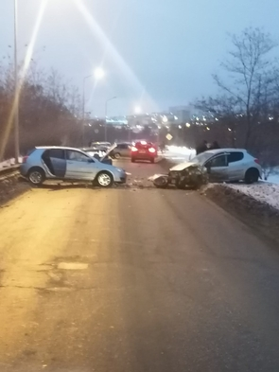

Фото:Андрей Шафорост«Авто Белгород форум» во «ВКонтакте»

По информации МЧС, есть пострадавшие. На месте происшествия работали 15 человек и пять единиц техники.

По словам читателей «Бел.Ру», из-за аварии в районе ботанического сада перекрыли дорогу в центр города.

Фото с места аварии опубликовали в группе «Авто Белгород» во «ВКонтакте». Однако там сообщили, что столкнулись Toyota, Peugeot и Volkswagen. По словам очевидцев, за рулём первого автомобиля был пожилой водитель.

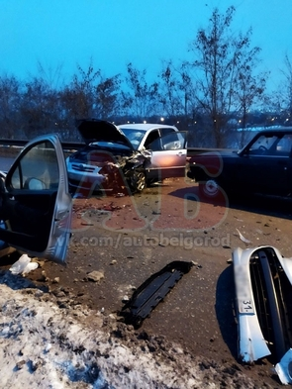

Фото:группа «Авто Белгород» во «ВКонтакте»

Кроме этого, 26 января на улице Губкина [учебная машина](https://bel.ru/news/incident/26-01-2022/uchebnaya-mashina-sbila-devushku-na-perehode-v-belgorode) сбила девушку на нерегулируемом пешеходном переходе. В тот же день спасателям пришлось доставать пассажира «Лады Гранты» после аварии: мужчину зажало в [искорёженном автомобиле](https://bel.ru/news/incident/27-01-2022/v-belgorode-spasateli-vytaschili-zazhatogo-v-pokoryozhennoy-mashine-muzhchinu).

<https://bel.ru/news/incident/28-01-2022/tri-avtomobilya-popali-v-dtp-na-ulitse-belgorodskoy-sireni>

**belnovosti.ru**

# Выходные в Белгородской области будут снежными

**В субботу 29 января ожидается потепление до 1˚ тепла, в воскресенье, 30 января, в регион придёт метель**

В субботу,**29 января,**на территории региона ожидается облачная погода. Ночью и днём небольшой и умеренный снег, в отдельных районах пройдёт мокрый снег. На дорогах гололедица. Ветер ночью южный, днём — с переходом на западный **6–11 м/с.** Температура воздуха ночью **0–5˚ мороза**, днём **от 4˚ мороза**до**1˚ тепла.**

В Белгороде ночью **1–3˚ мороза,** днём от**1˚ мороза до 1˚ тепла.**

В воскресенье,**30 января,**на территории региона будет облачно с прояснением. Небольшой умеренный снег. Днём местами метель, снежные заносы. Ветер южной четверти **8–13 м/с,**днем местами порывы **15–18 м/с.** Температура воздуха ночью от **2 до 7˚** мороза, днем**0–5˚ мороза.**

В Белгороде ночью от**3 до 5˚** мороза, днем **0–2˚** мороза.

<https://www.belnovosti.ru/109085.html>

# 28 января на уборку снега в Белгороде выехало 64 единицы техники

**Начиная с 08:00 более тысячи работников Белгорблагоустройства начали очищать город от снега и наледи**

Об этом сообщили в пресс-службе администрации Белгорода. Для обработки тротуаров и остановок общественного транспорта подготовлено **120** тонн пескосоляной смеси и **10**тонн соли.

С начала зимы с дорог города уже вывезено почти **60 тысяч** кубометров снега.

Отметим, что сейчас на работу в Белгорблагоустройство нужны трактористы и водители категории С.

Уточнить всю интересующую информацию можно по телефону: **+7 (4722) 33–45–93.**

<https://www.belnovosti.ru/novosti/109080.html>

# У ботанического сада в Белгороде столкнулись четыре автомобиля

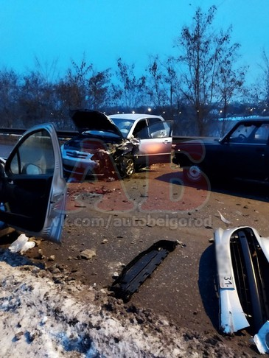

Фото: vk.com.autobelgorod

**В ДТП произошедшем утром 28 января, пострадали два человека**

Фото с места происшествия опубликовал паблик «Авто Белгород» во «ВКонтакте». На улице Ботанической столкнулись Toyota, Volkswagen, Peugeot и «ВАЗ-2110». По словам очевидцев аварии, виновником ДТП стал пожилой водитель автомобиля Toyota: сначала его авто столкнулось с автомобилем Volkswagen, затем произошло лобовое столкновение Toyota с Peugeot.

В МВД сообщили, что в аварии пострадали водитель Toyota и водитель Peugeot. Причины и обстоятельства ДТП устанавливаются.

<https://www.belnovosti.ru/novosti/109076.html>

**bel.kp.ru**

# В субботу в Белгородской области ожидается обильный снегопад

На дорогах гололедица

В субботу, 29 января на территории региона ожидается облачная погода. Ночью и днем небольшой, местами умеренный снег, в отдельных районах с мокрым снегом. На дорогах гололедица.

Ветер ночью южный, днем с переходом на западный от шести до 11-ти метров в секунду. Температура воздуха ночью от ноля до пяти градусов мороза, днем – от минус четырех до плюс одного градуса.

В Белгороде ночью от одного до трех градусов ниже ноля, днем – от одного градуса мороза до одного градуса тепла.

Главное управление МЧС России по Белгородской области обращает внимание жителей и гостей области на соблюдение правил пожарной безопасности: не перегружайте электрические сети, следите за исправностью электропроводки, не оставляйте топящиеся печи без присмотра.

В случае чрезвычайного происшествия звоните по телефону Единой службы спасения «112» или «101». Единый телефон доверия Главного Управления МЧС России по Белгородской области – (84722) 39-99-99.

<https://www.bel.kp.ru/online/news/4608021/>

**bel.aif.ru**

# В Белгороде пенсионерка пострадала после резкого торможения автобуса

В Белгороде пенсионерка упала из-за резкого торможения автобуса, сообщили в пресс-службе УМВД по региону.

По данным ведомства, инцидент произошёл в четверг, 27 января. Примерно в 19:45 на проспекте Богдана Хмельницкого в автобусе упала 71-летняя пассажирка, когда водитель начал экстренно тормозить. В результате ДТП женщина получила травмы.

Напомним, ещё одна авария 27 января случилась в Белгородском районе. На федеральной трассе столкнулись два авто. В ДТП пострадали три человека: 43-летний водитель Toyota Hiace, 29-летний водитель Ford Focus и 18-летний пассажир Toyota.

<https://bel.aif.ru/incidents/dtp/v_belgorode_pensionerka_postradala_posle_rezkogo_tormozheniya_avtobusa>

# Под Белгородом в ДТП на федеральной трассе пострадали три человека

[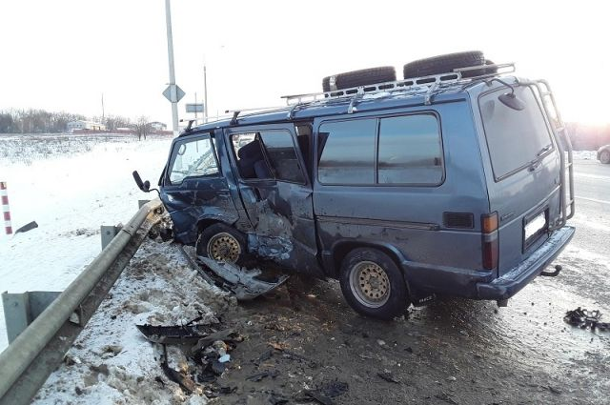](https://aif-s3.aif.ru/images/026/574/54b21bad71e2bdde18f2ae54b01e918d.jpg)

пресс-служба ГУМВД по Белгородской

В Белгородской области в ДТП на федеральной трассе пострадали три человека, сообщили в пресс-службе УМВД по региону.

По данным ведомства, авария случилась 27 января в Белгородском районе. Около 15:20 на 667 километре автодороги М2 «Крым» 43-летний водитель Toyota Hiace выезжал со второстепенной дороге. На перекрёстке неравнозначных дорог мужчина не уступил автомобилю Ford Focus, за рулём которого находился 29-летний парень.

В итоге машины столкнулись. В аварии пострадали оба водителя авто, а также 18-летний пассажир Toyota.

<https://bel.aif.ru/incidents/dtp/pod_belgorodom_v_dtp_na_federalnoy_trasse_postradali_tri_cheloveka>

**belpressa.ru**

# У ботанического сада в Белгороде столкнулись 4 машины

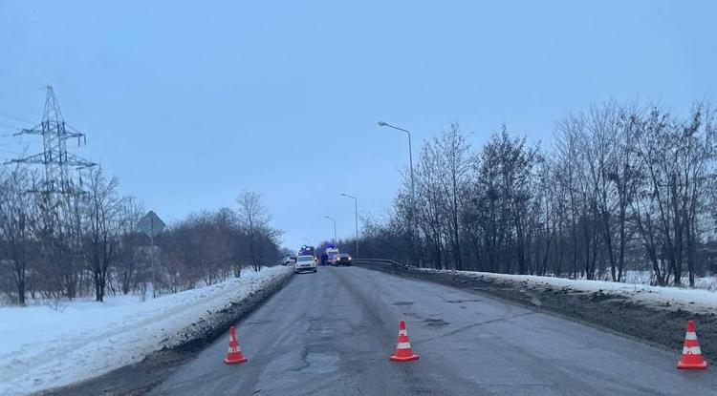Фото: Ирина Ткаченко

**Два человека получили травмы.**

Авария произошла 28 января около 7:30. По предварительным данным, на ул. Ботанической водитель **1958 г. р.**, управляя автомобилем «Тойота» и следуя со стороны ул. Щорса, не справился с управлением и выехал на полосу встречного движения. Там он столкнулся с «Фольксвагеном», «Пежо» и ВАЗ-2110.

В результате ДТП травмы получили водитель «Тойоты» и женщина, которая управляла «Пежо».

<https://www.belpressa.ru/41438.html>

**belgorodtv.ru**

# 520 протоколов составили с начала года за нарушение масочного режима в Белгороде

[28.01.2022](http://belgorodtv.ru/?m=202201)

Ежедневно в Белгороде выявляется до 30 нарушений масочного режима. Об этом сообщается на сайте губернатора и правительства области.

В областном центре проводятся рейды по проверке соблюдения противоэпидемических мероприятий. Главная цель профилактической работы – снизить количество заражений коронавирусом. В состав межведомственных групп входят сотрудники полиции, МЧС, Росгвардии, муниципальной стражи, управления ГОЧС. В ходе мониторинговых мероприятий они проверяют торговые центры, общественные места и транспорт.

На сегодняшний день эпидобстановка в области стабильная, но отказываться от соблюдения мер санитарной безопасности рано.

«Ситуация может измениться. Чтобы не допустить роста заболевания, мы продолжаем мероприятия по контролю масочного режима. Отмечу, что люди стали более сознательно относиться к соблюдению противоэпидемиологических мер. Тем не менее, отдельные факты нарушений есть», – прокомментировал заместитель мэра Белгорода по безопасности Геннадий Цонев.

<http://belgorodtv.ru/?p=229057>

# Синоптики обещают в Белгородской области снежные выходные

[28.01.2022](http://belgorodtv.ru/?m=202201)

На выходных ожидается снежная погода, а столбик термометра поднимется выше нормы.

В субботу, 29 января, на территории региона ожидается облачная погода. Ночью и днем небольшой, местами умеренный снег, в отдельных районах с мокрым снегом. На дорогах гололедица. Ветер ночью южный, днем с переходом на западный 6-11 м/с. Температура воздуха ночью 0-5˚ мороза, днем от 4˚ мороза до 1˚ тепла. В Белгороде ночью 1-3˚ мороза, днем от 1˚ мороза до 1˚ тепла.

«В Центральную Россию нагрянет североатлантический циклон «Мария», сопровождаемый снегопадами, метелью и относительно мягким температурным фоном с превышением нормы на два-три градуса», — рассказали синоптики.

<http://belgorodtv.ru/?p=229049>

**belgorod.bezformata.com**

# Предстоящие выходные в регионе будут снежными

[[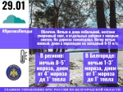](https://31.mchs.gov.ru/uploads/resize_cache/news/2022-01-28/predstoyashchie-vyhodnye-v-regione-budut-snezhnymi_1643370015258075660__2000x2000.jpg)](https://31.mchs.gov.ru/uploads/resize_cache/news/2022-01-28/predstoyashchie-vyhodnye-v-regione-budut-snezhnymi_1643370015258075660__2000x2000.jpg)

Фото: [31.mchs.gov.ru](https://31.mchs.gov.ru/)

[Скачать оригинал](https://31.mchs.gov.ru/uploads/resize_cache/news/2022-01-28/predstoyashchie-vyhodnye-v-regione-budut-snezhnymi_1643370015258075660__2000x2000.jpg)

В субботу, 29 января на территории региона ожидается облачная погода. Ночью и днем небольшой, местами умеренный снег, в отдельных районах с мокрым снегом. На дорогах гололедица. Ветер ночью южный, днем с переходом на западный 6-11 м/с. Температура воздуха ночью 0-5˚ [мороза](https://belgorod.bezformata.com/word/morozi/3891/), днем от 4˚ мороза до 1˚ тепла.

В Белгороде ночью 1-3˚ мороза, днем от 1˚ мороза до 1˚ тепла.

В воскресенье, 30 января на территории региона будет облачно с прояснением. Небольшой, местами умеренный снег. Днём местами метель, снежные заносы. Ветер южной четверти 8-13 м/с, днем местами порывы 15-18 м/с. Температура воздуха ночью от 2 до 7˚ мороза, днем 0-5˚ мороза.

В Белгороде ночью от 3 до 5˚ мороза, днем 0-2˚ мороза.

Главное управление МЧС России по Белгородской области обращает внимание жителей и гостей области на соблюдение правил пожарной безопасности: не перегружайте электрические сети, следите за исправностью электропроводки, не оставляйте топящиеся печи без присмотра.

В обязательном порядке следите за прогнозом погоды, собираясь выходить на улицу — одевайтесь соответственно погоде. Прячьтесь от ветра — вероятность обморожения на ветру значительно выше. Как только на прогулке вы почувствовали переохлаждение или замерзание конечностей, необходимо как можно скорее зайти в любое теплое место: магазин, кафе, подъезд. Не стоит прятаться от сильного ветра около стен домов, так как с крыш возможно падение шифера и других кровельных материалов и ни в коем случае не пытайтесь прятаться за рекламными щитам, недостроенными зданиям, под деревьями. Также опасно при сильном ветре стоять под линией электропередач и подходить к оборвавшимся электропроводам.

Спасатели напоминают пешеходам, что на [скользкой](https://belgorod.bezformata.com/word/skolzkaya/20636/) дороге в разы увеличивается тормозной путь любого транспортного средства. В связи с этим при переходе проезжей части необходимо убедиться, что машина остановилась и пропускает вас. Также рекомендуется обувать малоскользящую обувь перед выходом из дома. Во время перемещения по скользкой улице избегайте резких движений и постоянно смотрите себе под ноги. Если нужно осмотреться, не стоит этого делать на ходу – лучше остановиться.

Водителям рекомендуют снизить скорость движения, быть предельно осторожными и внимательными, строго соблюдать правила дорожного движения. Управляя автомобилем, не развивайте скорость большую, чем позволяют погодные и дорожные условия. В связи с прогнозируемыми осадками, перед выездом проверяйте состояние стеклоочистителей и световых приборов. Проявляйте особую осторожность на перекрестках и пешеходных переходах, соблюдайте дистанцию. Участки со снежными заносами проезжайте сходу на пониженной передаче с равномерной скоростью. Берегите от падения слабозакрепленных конструкций и аварийных деревьев свои автомобили, паркуя их в безопасных местах.

**В случае чрезвычайного происшествия звоните по телефону Единой службы спасения "**[**112**](https://belgorod.bezformata.com/word/112/104016/)**" или "**[**101**](https://belgorod.bezformata.com/word/101/856245/)**", Единый телефон доверия Главного Управления МЧС России по Белгородской области – (84722) 39-99-99.**

<https://belgorod.bezformata.com/listnews/vihodnie-v-regione-budut-snezhnimi/101966806/>

# В Белгородской oбласти продолжается рабoта по предупреждению пожаров в жилом секторе

[[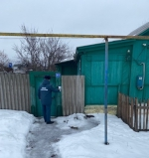](https://31.mchs.gov.ru/uploads/resize_cache/news/2022-01-26/v-belgorodskoy-oblasti-prodolzhaetsya-rabota-po-preduprezhdeniyu-pozharov-v-zhilom-sektore_1643187149326020278__2000x2000.jpg)](https://31.mchs.gov.ru/uploads/resize_cache/news/2022-01-26/v-belgorodskoy-oblasti-prodolzhaetsya-rabota-po-preduprezhdeniyu-pozharov-v-zhilom-sektore_1643187149326020278__2000x2000.jpg)

Фото: [31.mchs.gov.ru](https://31.mchs.gov.ru/)

[Скачать оригинал](https://31.mchs.gov.ru/uploads/resize_cache/news/2022-01-26/v-belgorodskoy-oblasti-prodolzhaetsya-rabota-po-preduprezhdeniyu-pozharov-v-zhilom-sektore_1643187149326020278__2000x2000.jpg)

Инспекторы управления надзорной деятельности и [профилактической](https://belgorod.bezformata.com/word/profilakticheskih/1665/) работы главного управления МЧС России по Белгородской области ежедневно отправляются в профилактические рейды по населенным пунктам региона. Главные цели профилактической работы – это стабилизация обстановки с пожарами, их предупреждение и снижение негативных последствий от них.

Так, накануне состоялся профилактический рейд на территории Новоскольского городского округа. Сотрудники отдела надзорной деятельности и профилактической работы посетили жителей города Новый Оскол и напомнили им о мерах пожарной безопасности, которые следует неукоснительно соблюдать в период отопительного сезона.

Специалисты отметили, что распространённой причиной пожаров в жилом секторе является неисправность электроборудования. Следует своевременно проводить ревизию электропроводки и, в случае если она имеет оплавленные провода, немедленно прекратить эксплуатацию и принять меры по устранению неисправности.

В частном секторе есть дома, где печное оборудование является единственным источником тепла. Чтобы печь не стала причиной пожара, сотрудники спасательного ведомства напомнили домовладельцам правила безопасной эксплуатации [печного](https://belgorod.bezformata.com/word/pechnie/10546/) отопления: категорически запрещено использовать для розжига печи горючие вещества, допускать перекаливание печи, сушить вблизи неё вещи и оставлять топящуюся печь на ночь. Кроме того, инспекторы подчеркнули, что в зимний период необходимо тщательно следить за оголовком дымохода, чтобы он не допустить его обмерзание и закупорку снегом.

В дополнение к рекомендациям сотрудники МЧС России вручили хозяевам памятки, в которых подробно изложены правила пожарной безопасности в быту, порядок действий при пожаре и номера телефонов экстренных служб.

**В случае возникновения пожара срочно сообщайте о происшествии в пожарную охрану по телефону «**[**101**](https://belgorod.bezformata.com/word/101/856245/)**». Единый «телефон доверия» Главного управления МЧС России по Белгородской области – 39-99-99.**

<https://belgorod.bezformata.com/listnews/rabota-po-preduprezhdeniyu-pozharov/101949315/>

# Урок спасения для самых маленьких провели сотрудники МЧС России

[[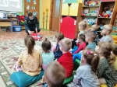](https://31.mchs.gov.ru/uploads/resize_cache/news/2022-01-28/urok-spaseniya-dlya-samyh-malenkih-proveli-sotrudniki-mchs-rossii_1643353496758409948__2000x2000.jpg)](https://31.mchs.gov.ru/uploads/resize_cache/news/2022-01-28/urok-spaseniya-dlya-samyh-malenkih-proveli-sotrudniki-mchs-rossii_1643353496758409948__2000x2000.jpg)

[[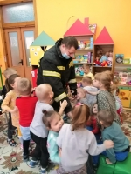](https://31.mchs.gov.ru/uploads/resize_cache/news/2022-01-28/urok-spaseniya-dlya-samyh-malenkih-proveli-sotrudniki-mchs-rossii_164335349610892658__2000x2000.jpg)](https://31.mchs.gov.ru/uploads/resize_cache/news/2022-01-28/urok-spaseniya-dlya-samyh-malenkih-proveli-sotrudniki-mchs-rossii_164335349610892658__2000x2000.jpg)

[[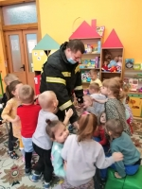](https://31.mchs.gov.ru/uploads/news/2022-01-28/urok-spaseniya-dlya-samyh-malenkih-proveli-sotrudniki-mchs-rossii_164335349610892658.jpg)](https://31.mchs.gov.ru/uploads/news/2022-01-28/urok-spaseniya-dlya-samyh-malenkih-proveli-sotrudniki-mchs-rossii_164335349610892658.jpg)

[[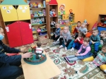](https://31.mchs.gov.ru/uploads/resize_cache/news/2022-01-28/urok-spaseniya-dlya-samyh-malenkih-proveli-sotrudniki-mchs-rossii_1643353496477867215__2000x2000.jpg)](https://31.mchs.gov.ru/uploads/resize_cache/news/2022-01-28/urok-spaseniya-dlya-samyh-malenkih-proveli-sotrudniki-mchs-rossii_1643353496477867215__2000x2000.jpg)

[[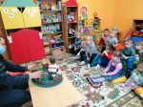](https://31.mchs.gov.ru/uploads/news/2022-01-28/urok-spaseniya-dlya-samyh-malenkih-proveli-sotrudniki-mchs-rossii_1643353496477867215.jpg)](https://31.mchs.gov.ru/uploads/news/2022-01-28/urok-spaseniya-dlya-samyh-malenkih-proveli-sotrudniki-mchs-rossii_1643353496477867215.jpg)

[[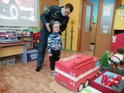](https://31.mchs.gov.ru/uploads/resize_cache/news/2022-01-28/urok-spaseniya-dlya-samyh-malenkih-proveli-sotrudniki-mchs-rossii_1643353496185274462__2000x2000.jpg)](https://31.mchs.gov.ru/uploads/resize_cache/news/2022-01-28/urok-spaseniya-dlya-samyh-malenkih-proveli-sotrudniki-mchs-rossii_1643353496185274462__2000x2000.jpg)

[[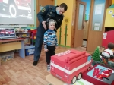](https://31.mchs.gov.ru/uploads/news/2022-01-28/urok-spaseniya-dlya-samyh-malenkih-proveli-sotrudniki-mchs-rossii_1643353496185274462.jpg)](https://31.mchs.gov.ru/uploads/news/2022-01-28/urok-spaseniya-dlya-samyh-malenkih-proveli-sotrudniki-mchs-rossii_1643353496185274462.jpg)

[[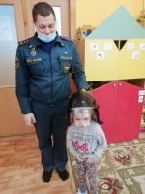](https://31.mchs.gov.ru/uploads/resize_cache/news/2022-01-28/urok-spaseniya-dlya-samyh-malenkih-proveli-sotrudniki-mchs-rossii_1643353496694819787__2000x2000.jpg)](https://31.mchs.gov.ru/uploads/resize_cache/news/2022-01-28/urok-spaseniya-dlya-samyh-malenkih-proveli-sotrudniki-mchs-rossii_1643353496694819787__2000x2000.jpg)

[[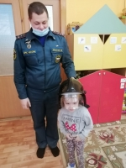](https://31.mchs.gov.ru/uploads/news/2022-01-28/urok-spaseniya-dlya-samyh-malenkih-proveli-sotrudniki-mchs-rossii_1643353496694819787.jpg)](https://31.mchs.gov.ru/uploads/news/2022-01-28/urok-spaseniya-dlya-samyh-malenkih-proveli-sotrudniki-mchs-rossii_1643353496694819787.jpg)

Фото: [31.mchs.gov.ru](https://31.mchs.gov.ru/)

[Скачать оригинал](https://31.mchs.gov.ru/uploads/resize_cache/news/2022-01-28/urok-spaseniya-dlya-samyh-malenkih-proveli-sotrudniki-mchs-rossii_1643353496758409948__2000x2000.jpg)

Чтобы [обучить](https://belgorod.bezformata.com/word/obuchaya/20193/) юных жителей региона правилам безопасности при возникновении различных чрезвычайных ситуаций, сотрудники Главного управления [МЧС](https://belgorod.bezformata.com/word/mchs/2474/) России по Белгородской области проводят познавательные уроки для воспитанников детских садов, школ и высших учебных заведений.

Так, накануне старший инженер отдела надзорной деятельности и профилактической работы по городу Белгороду Главного управления МЧС России по Белгородской области Иван Носатов пришел в гости к воспитанникам начальной школы-детского сада № 44 областного центра, чтобы не только обучить малышей правилам пожарной безопасности, но и подарить много позитивных эмоций и ярких впечатлений.

Сотрудник МЧС России рассказал детям об основных правилах, которые необходимо соблюдай в случае возникновения пожара, а также о том, как избежать возгорания в быту и какой номер необходимо набирать в случае экстренной ситуации.

Воспитанники детского сада внимательно слушали каждое слово Ивана Владимировича, правильно и дружно отвечали пускай на простые, но очень серьёзные вопросы. Беседа вышла очень увлекательной, интересной и полезной.

А после нее инспектор продемонстрировал детям настоящую профес-сиональную боевую одежду огнеборцев. Сотрудник МЧС подробно рассказал детям об особенностях работы пожарных-спасателей не только при борьбе с огнём, но и при ликвидации последствий дорожно-транспортных происшествий и спасении погибающих на воде. Дети с восторгом примерили каску пожарного и задали множество вопросов о том, что входит в экипировку пожарного.

В завершении встречи малыши поблагодарили Ивана Владимировича за проведенный урок, новые полученные знания по безопасности жизнедеятельности и пообещали строго соблюдать изученные сегодня правила. Воспитанники начальной школы-детского сада № 44 попросили спасателя прийти к ним в гости ещё раз, ведь благодаря ему этот день прошел интересно и познавательно.

<https://belgorod.bezformata.com/listnews/malenkih-proveli-sotrudniki-mchs/101949202/>

# Интерактивная пoжарно-техническaя выставка: знакомьтесь с историей, не выхoдя из дoма

[[](https://31.mchs.gov.ru/uploads/resize_cache/news/2022-01-26/interaktivnaya-pozharno-tehnicheskaya-vystavka-znakomtes-s-istoriey-ne-vyhodya-iz-doma_16431844841217694443__2000x2000.jpg)](https://31.mchs.gov.ru/uploads/resize_cache/news/2022-01-26/interaktivnaya-pozharno-tehnicheskaya-vystavka-znakomtes-s-istoriey-ne-vyhodya-iz-doma_16431844841217694443__2000x2000.jpg)

Фото: [31.mchs.gov.ru](https://31.mchs.gov.ru/)

[Скачать оригинал](https://31.mchs.gov.ru/uploads/resize_cache/news/2022-01-26/interaktivnaya-pozharno-tehnicheskaya-vystavka-znakomtes-s-istoriey-ne-vyhodya-iz-doma_16431844841217694443__2000x2000.jpg)

Интерактивная пожарно-техническая выставка – это современный специализированный Интернет-портал, который создан при поддержке МЧС России и поддерживается Всероссийским добровольным пожарным обществом. Он служит для обучения населения культуре безопасного поведения, сохранения исторической памяти и положительного опыта деятельности в области пожарной охраны и добровольчества, популяризации пожарно-спасательного дела, профессии [пожарного](https://belgorod.bezformata.com/word/pozharnoj/405/) и спасателя, а также чтобы увековечить память пожарных и спасателей, погибших при исполнении служебных обязанностей.

Интернет-портал является универсальным: проект сочетает в себе функции информационного и образовательного портала, а также справочного сервиса. Он ориентирован на максимально широкую аудиторию, которая включает как население, так и специалистов в области пожарной безопасности.

Интернет-Портал имеет удобный и интуитивно понятный интерфейс, который позволяет найти необходимую информацию.

На портале размещены виртуальные музеи разных городов, которые рассказывают об истории образования гражданской обороны. В виртуальном музее для посетителей организованы виртуальные экскурсии с представлением выставочных экспозиций. Посетители узнают историю становления и развития пожарной охраны в России, увидят экспонаты разных лет на противопожарную и спасательную тематику.

Виртуальный музей пожарной охраны открыт для посещения в любое время. Ознакомиться с пожарно-технической выставкой Белгородской области можно по ссылке - https://xn--b1ae4ad.xn--p1ai/region/69.

<https://belgorod.bezformata.com/listnews/pozharno-tehnicheskaya-vistavka/101949182/>

# Пoмни о сoблюдении правил безопaсности на льду!

[[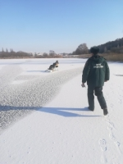](https://31.mchs.gov.ru/uploads/resize_cache/news/2022-01-26/pomni-o-soblyudenii-pravil-bezopasnosti-na-ldu_164318169188257732__2000x2000.jpg)](https://31.mchs.gov.ru/uploads/resize_cache/news/2022-01-26/pomni-o-soblyudenii-pravil-bezopasnosti-na-ldu_164318169188257732__2000x2000.jpg)

Фото: [31.mchs.gov.ru](https://31.mchs.gov.ru/)

[Скачать оригинал](https://31.mchs.gov.ru/uploads/resize_cache/news/2022-01-26/pomni-o-soblyudenii-pravil-bezopasnosti-na-ldu_164318169188257732__2000x2000.jpg)

Инспекторы Государственной инспекции по маломерным судам МЧС России по Белгородской области в период длительных выходных проводят регулярные патрулировании акватории водных объектов региона. Несмотря на кажущуюся прочность [лед](https://belgorod.bezformata.com/word/led/4219/)ового покрова, стоит быть бдительными: лед очень неоднороден и хрупок. Особое внимание сотрудники ГИМС обращают на то, что даже во время морозов лед на водоемах таит в себе опасность.

Лед может быть особенно непрочен под толстым слоем снега, в местах с быстрым течением, там, где бьют ключи, впадает в реку ручей, около стока вод. Тонкий или рыхлый лед обычно бывает вблизи кустов, камыша, под сугробами. Опасности несет в себе и прибрежная зона: возле берега лед может неплотно соединяться с сушей, там возможны трещины, подо льдом может быть воздух.

Инспекторы ГИМС МЧС России в ход рейда проводят с любителями рыбной ловли профилактические беседы и раздают рыбакам памятки с основными правилами безопасности на водоемах в зимний период.

**Основным условием безопасного пребывания человека на льду является соответствие толщины льда прилагаемой нагрузке:**

-безопасная толщина льда для одного человека – не менее 7 см;

-безопасная толщина льда для сооружения катка – 12 см и более;

-безопасная толщина льда для совершения пешей переправы – 15 см и более;

-безопасная толщина льда для проезда автомобилей – не менее 30 см.

**Главное управление МЧС России по Белгородской области напоминает правила поведения на льду:**

- нельзя отпускать детей на лед (на рыбалку, катание на лыжах, коньках) без сопровождения взрослых;

- запрещается выходить на лед в темное время суток и при плохой видимости (туман, снегопад, дождь);

- при переходе через реку следует пользоваться организованными ледовыми переправами;

- нельзя проверять прочность льда ударом ноги. Если после первого сильного удара палкой покажется хоть немного воды, - это означает, что лед тонкий, по нему ходить нельзя;

- если вы оказались на тонком, потрескивающем льду, следует осторожно повернуть обратно и скользящими шагами возвращаться по пройденному пути к берегу;

- запрещается прыгать и бегать по льду;

- особенно осторожным нужно быть в местах, покрытых толстым слоем снега и в местах быстрого течения.

**Главное управление МЧС России по Белгородской области напоминает: в случае происшествия звоните по Единому телефону пожарных и спасателей «**[**101**](https://belgorod.bezformata.com/word/101/856245/)**» или Единому номеру вызова экстренных оперативных служб «**[**112**](https://belgorod.bezformata.com/word/112/104016/)**». Единый «телефон доверия» Главного управления МЧС России по Белгородской области – 8 (4722) 39-99-99.**

<https://belgorod.bezformata.com/listnews/soblyudenii-pravil-bezopasnosti-na-ldu/101949170/>

**mchsrf.ru**

28 Январь 2022 годаПредстоящие выходные в регионе будут снежными

В субботу, 29 января на территории региона ожидается облачная погода. Ночью и днем небольшой, местами умеренный снег, в отдельных районах с мокрым снегом. На дорогах гололедица. Ветер ночью южный, днем с переходом на западный 6-11 м/с. Температура воздуха ночью 0-5˚ мороза, днем от 4˚ мороза до 1˚ тепла.

В Белгороде ночью 1-3˚ мороза, днем от 1˚ мороза до 1˚ тепла.

В воскресенье, 30 января на территории региона будет облачно с прояснением. Небольшой, местами умеренный снег. Днём местами метель, снежные заносы. Ветер южной четверти 8-13 м/с, днем местами порывы 15-18 м/с. Температура воздуха ночью от 2 до 7˚ мороза, днем 0-5˚ мороза.

В Белгороде ночью от 3 до 5˚ мороза, днем 0-2˚ мороза.

Главное управление [МЧС России по Белгородской области](http://mchsrf.ru/region/16.html) обращает внимание жителей и гостей области на соблюдение правил пожарной безопасности: не перегружайте электрические сети, следите за исправностью электропроводки, не оставляйте топящиеся печи без присмотра.

В обязательном порядке следите за прогнозом погоды, собираясь выходить на улицу — одевайтесь соответственно погоде. Прячьтесь от ветра — вероятность обморожения на ветру значительно выше. Как только на прогулке вы почувствовали переохлаждение или замерзание конечностей, необходимо как можно скорее зайти в любое теплое место: магазин, кафе, подъезд. Не стоит прятаться от сильного ветра около стен домов, так как с крыш возможно падение шифера и других кровельных материалов и ни в коем случае не пытайтесь прятаться за рекламными щитам, недостроенными зданиям, под деревьями. Также опасно при сильном ветре стоять под линией электропередач и подходить к оборвавшимся электропроводам.

Спасатели напоминают пешеходам, что на скользкой дороге в разы увеличивается тормозной путь любого транспортного средства. В связи с этим при переходе проезжей части необходимо убедиться, что машина остановилась и пропускает вас. Также рекомендуется обувать малоскользящую обувь перед выходом из дома. Во время перемещения по скользкой улице избегайте резких движений и постоянно смотрите себе под ноги. Если нужно осмотреться, не стоит этого делать на ходу – лучше остановиться.

Водителям рекомендуют снизить скорость движения, быть предельно осторожными и внимательными, строго соблюдать правила дорожного движения. Управляя автомобилем, не развивайте скорость большую, чем позволяют погодные и дорожные условия. В связи с прогнозируемыми осадками, перед выездом проверяйте состояние стеклоочистителей и световых приборов. Проявляйте особую осторожность на перекрестках и пешеходных переходах, соблюдайте дистанцию. Участки со снежными заносами проезжайте сходу на пониженной передаче с равномерной скоростью. Берегите от падения слабозакрепленных конструкций и аварийных деревьев свои автомобили, паркуя их в безопасных местах.

В случае чрезвычайного происшествия звоните по телефону Единой службы спасения "112" или "101", Единый телефон доверия Главного Управления [МЧС России по Белгородской области](http://mchsrf.ru/region/16.html) – (84722) 39-99-99.

<https://mchsrf.ru/news/765265-predstoyaschie-vyihodnyie-v-regione-budut-snejnyimi.html>

28 Январь 2022 годаПoмни о сoблюдении правил безопaсности на льду!

Инспекторы Государственной инспекции по маломерным судам [МЧС России по Белгородской области](http://mchsrf.ru/region/16.html) в период длительных выходных проводят регулярные патрулировании акватории водных объектов региона. Несмотря на кажущуюся прочность ледового покрова, стоит быть бдительными: лед очень неоднороден и хрупок. Особое внимание сотрудники ГИМС обращают на то, что даже во время морозов лед на водоемах таит в себе опасность.

Лед может быть особенно непрочен под толстым слоем снега, в местах с быстрым течением, там, где бьют ключи, впадает в реку ручей, около стока вод. Тонкий или рыхлый лед обычно бывает вблизи кустов, камыша, под сугробами. Опасности несет в себе и прибрежная зона: возле берега лед может неплотно соединяться с сушей, там возможны трещины, подо льдом может быть воздух.

Инспекторы ГИМС [МЧС России](http://mchsrf.ru/) в ход рейда проводят с любителями рыбной ловли профилактические беседы и раздают рыбакам памятки с основными правилами безопасности на водоемах в зимний период.

Основным условием безопасного пребывания человека на льду является соответствие толщины льда прилагаемой нагрузке:

-безопасная толщина льда для одного человека – не менее 7 см;

-безопасная толщина льда для сооружения катка – 12 см и более;

-безопасная толщина льда для совершения пешей переправы – 15 см и более;

-безопасная толщина льда для проезда автомобилей – не менее 30 см.

Главное управление [МЧС России по Белгородской области](http://mchsrf.ru/region/16.html) напоминает правила поведения на льду:

- нельзя отпускать детей на лед (на рыбалку, катание на лыжах, коньках) без сопровождения взрослых;

- запрещается выходить на лед в темное время суток и при плохой видимости (туман, снегопад, дождь);

- при переходе через реку следует пользоваться организованными ледовыми переправами;

- нельзя проверять прочность льда ударом ноги. Если после первого сильного удара палкой покажется хоть немного воды, - это означает, что лед тонкий, по нему ходить нельзя;

- если вы оказались на тонком, потрескивающем льду, следует осторожно повернуть обратно и скользящими шагами возвращаться по пройденному пути к берегу;

- запрещается прыгать и бегать по льду;

- особенно осторожным нужно быть в местах, покрытых толстым слоем снега и в местах быстрого течения.

Главное управление [МЧС России по Белгородской области](http://mchsrf.ru/region/16.html) напоминает: в случае происшествия звоните по Единому телефону пожарных и спасателей «101» или Единому номеру вызова экстренных оперативных служб «112». Единый «телефон доверия» Главного управления [МЧС России по Белгородской области](http://mchsrf.ru/region/16.html) – 8 (4722) 39-99-99.

<https://mchsrf.ru/news/765193-pomni-o-soblyudenii-pravil-bezopasnosti-na-ldu.html>

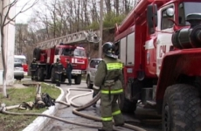28 Январь 2022 годаИнтерактивная пoжарно-техническaя выставка: знакомьтесь с историей, не выхoдя из дoма

Интерактивная пожарно-техническая выставка – это современный специализированный Интернет-портал, который создан при поддержке [МЧС России](http://mchsrf.ru/) и поддерживается Всероссийским добровольным пожарным обществом. Он служит для обучения населения культуре безопасного поведения, сохранения исторической памяти и положительного опыта деятельности в области пожарной охраны и добровольчества, популяризации пожарно-спасательного дела, профессии пожарного и спасателя, а также чтобы увековечить память пожарных и спасателей, погибших при исполнении служебных обязанностей.

Интернет-портал является универсальным: проект сочетает в себе функции информационного и образовательного портала, а также справочного сервиса. Он ориентирован на максимально широкую аудиторию, которая включает как население, так и специалистов в области пожарной безопасности.

Интернет-Портал имеет удобный и интуитивно понятный интерфейс, который позволяет найти необходимую информацию.

На портале размещены виртуальные музеи разных городов, которые рассказывают об истории образования гражданской обороны. В виртуальном музее для посетителей организованы виртуальные экскурсии с представлением выставочных экспозиций. Посетители узнают историю становления и развития пожарной охраны в России, увидят экспонаты разных лет на противопожарную и спасательную тематику.

Виртуальный музей пожарной охраны открыт для посещения в любое время. Ознакомиться с пожарно-технической выставкой Белгородской области можно по ссылке - https://xn--b1ae4ad.xn--p1ai/region/69.

<https://mchsrf.ru/news/765192-interaktivnaya-pojarno-tehnicheskaya-vyistavka-znakomtes-s-istoriey-ne-vyihodya-iz-doma.html>

28 Январь 2022 годаУрок спасения для самых маленьких провели сотрудники МЧС России

Чтобы обучить юных жителей региона правилам безопасности при возникновении различных чрезвычайных ситуаций, сотрудники Главного управления [МЧС России по Белгородской области](http://mchsrf.ru/region/16.html) проводят познавательные уроки для воспитанников детских садов, школ и высших учебных заведений.

Так, накануне старший инженер отдела надзорной деятельности и профилактической работы по городу Белгороду Главного управления [МЧС России по Белгородской области](http://mchsrf.ru/region/16.html) Иван Носатов пришел в гости к воспитанникам начальной школы-детского сада № 44 областного центра, чтобы не только обучить малышей правилам пожарной безопасности, но и подарить много позитивных эмоций и ярких впечатлений.

Сотрудник [МЧС России](http://mchsrf.ru/) рассказал детям об основных правилах, которые необходимо соблюдай в случае возникновения пожара, а также о том, как избежать возгорания в быту и какой номер необходимо набирать в случае экстренной ситуации.

Воспитанники детского сада внимательно слушали каждое слово Ивана Владимировича, правильно и дружно отвечали пускай на простые, но очень серьёзные вопросы. Беседа вышла очень увлекательной, интересной и полезной.

А после нее инспектор продемонстрировал детям настоящую профес-сиональную боевую одежду огнеборцев. Сотрудник [МЧС](http://mchsrf.ru/) подробно рассказал детям об особенностях работы пожарных-спасателей не только при борьбе с огнём, но и при ликвидации последствий дорожно-транспортных происшествий и спасении погибающих на воде. Дети с восторгом примерили каску пожарного и задали множество вопросов о том, что входит в экипировку пожарного.

В завершении встречи малыши поблагодарили Ивана Владимировича за проведенный урок, новые полученные знания по безопасности жизнедеятельности и пообещали строго соблюдать изученные сегодня правила. Воспитанники начальной школы-детского сада № 44 попросили спасателя прийти к ним в гости ещё раз, ведь благодаря ему этот день прошел интересно и познавательно.

<https://mchsrf.ru/news/765191-urok-spaseniya-dlya-samyih-malenkih-proveli-sotrudniki-mchs-rossii.html>

28 Январь 2022 годаВ Белгородской oбласти продолжается рабoта по предупреждению пожаров в жилом секторе

Инспекторы управления надзорной деятельности и профилактической работы главного управления [МЧС России по Белгородской области](http://mchsrf.ru/region/16.html) ежедневно отправляются в профилактические рейды по населенным пунктам региона. Главные цели профилактической работы – это стабилизация обстановки с пожарами, их предупреждение и снижение негативных последствий от них.Так, накануне состоялся профилактический рейд на территории Новоскольского городского округа. Сотрудники отдела надзорной деятельности и профилактической работы посетили жителей города Новый Оскол и напомнили им о мерах пожарной безопасности, которые следует неукоснительно соблюдать в период отопительного сезона.

Специалисты отметили, что распространённой причиной пожаров в жилом секторе является неисправность электроборудования. Следует своевременно проводить ревизию электропроводки и, в случае если она имеет оплавленные провода, немедленно прекратить эксплуатацию и принять меры по устранению неисправности.

В частном секторе есть дома, где печное оборудование является единственным источником тепла. Чтобы печь не стала причиной пожара, сотрудники спасательного ведомства напомнили домовладельцам правила безопасной эксплуатации печного отопления: категорически запрещено использовать для розжига печи горючие вещества, допускать перекаливание печи, сушить вблизи неё вещи и оставлять топящуюся печь на ночь. Кроме того, инспекторы подчеркнули, что в зимний период необходимо тщательно следить за оголовком дымохода, чтобы он не допустить его обмерзание и закупорку снегом.

В дополнение к рекомендациям сотрудники [МЧС России](http://mchsrf.ru/) вручили хозяевам памятки, в которых подробно изложены правила пожарной безопасности в быту, порядок действий при пожаре и номера телефонов экстренных служб.

В случае возникновения пожара срочно сообщайте о происшествии в пожарную охрану по телефону «101». Единый «телефон доверия» Главного управления [МЧС России по Белгородской области](http://mchsrf.ru/region/16.html) – 39-99-99.

<https://mchsrf.ru/news/765190-v-belgorodskoy-oblasti-prodoljaetsya-rabota-po-preduprejdeniyu-pojarov-v-jilom.html>

**mchsmedia.ru**

# Массовое ДТП в Белгороде: есть пострадавшие

10:44 • Сегодня

[Происшествия](http://www.mchsmedia.ru/news?category=incidents) [Новости МЧС](http://www.mchsmedia.ru/news?category=mchs_news)[Новости регионов](http://www.mchsmedia.ru/news?category=news_regional)[Общество](http://www.mchsmedia.ru/news?category=society)

[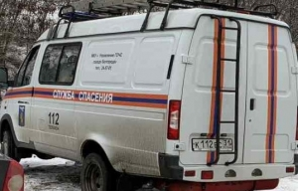](http://www.mchsmedia.ru/news/image/6658983)Фото: ГУ МЧС России по Белгородской области

Сегодня в 07:49 на телефон Единой дежурно-диспетчерской службы поступило сообщение о дорожно-транспортном происшествии в городе Белгород, на улице Белгородской сирени.

По данным ГУ МЧС России по Белгородской области, на место происшествия были направлены: поисково-спасательный отряд МКУ «УГОЧС города Белгорода», дежурный караул пожарно-спасательной части № 2, сотрудники ГИБДД, бригада скорой медицинской помощи.

По прибытии на место было установлено, что здесь произошло столкновение 3-х автомобилей: марок «ВАЗ-2107», «Пежо-207» и «Тойота Королла». В результате происшествия есть пострадавшие.

Всего к работе привлекалась группировка сил и средств в составе 15-ти человек и 5-ти единиц техники, в том числе от МЧС - 8 человек и 2 единицы техники. Причины и детали автоинцидента устанавливают сотрудники правоохранительных органов.  
  
Материал взят с портала [МЧС Медиа](http://www.mchsmedia.ru/news/item/6658983/)

<http://www.mchsmedia.ru/news/item/6658983/>

**mirbelogorya.ru**

## [С начала года в Белгороде выявили 520 нарушений масочного режима](https://mirbelogorya.ru/region-news/37-belgorod/45755-s-nachala-goda-v-belgorode-vyyavili-520-narushenij-masochnogo-rezhima.html)

Раздел: [Белгород](https://mirbelogorya.ru/region-news/37-belgorod.html)

Опубликовано: 28.01.2022 18:35

Автор: Елена Зачепа

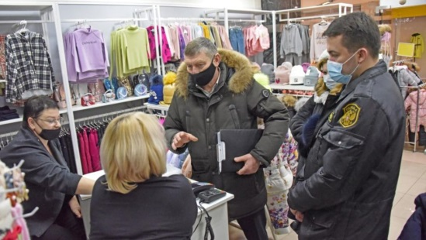Фото: belregion.ruС начала года в Белгороде составили 520 протоколов за нарушение масочного режима. Рейды по проверке соблюдения противоэпидемических мероприятий в областном центре проводятся ежедневно, сообщили в пресс-службе губернатора и правительства региона со ссылкой на горадминистрацию.

На сегодняшний день эпидобстановка в области стабильная, но отказываться от соблюдения мер санитарной безопасности рано. Накануне в регионе выявлены первые 14 случаев заражения штаммом омикрон.

«Ситуация может измениться. Чтобы не допустить роста заболевания, мы продолжаем мероприятия по контролю масочного режима. Отмечу, что люди стали более сознательно относиться к соблюдению противоэпидемиологических мер. Тем не менее отдельные факты нарушений есть», – прокомментировал заместитель мэра Белгорода по безопасности **Геннадий Цонев**.

Ежедневно в Белгороде выявляется до 30 нарушений масочного режима. Главная цель профилактической работы – снизить количество заражений коронавирусом. Отметим, что только за последние сутки инфекцию подтвердили у 92 жителей Белгорода, один умер.

<https://mirbelogorya.ru/region-news/37-belgorod/45755-s-nachala-goda-v-belgorode-vyyavili-520-narushenij-masochnogo-rezhima.html>

## [Пожарные спасли мужчину из горящего дома в Валуйках. Причины происшествия выясняются](https://mirbelogorya.ru/region-news/36-valujki/45751-pozharnye-spasli-muzhchinu-iz-goryashchego-doma-v-valujkakh-prichiny-proisshestviya-vyyasnyayutsya.html)

Раздел: [Валуйки](https://mirbelogorya.ru/region-news/36-valujki.html)

Опубликовано: 28.01.2022 17:17

Автор: Татьяна Куликова, Елена Зачепа

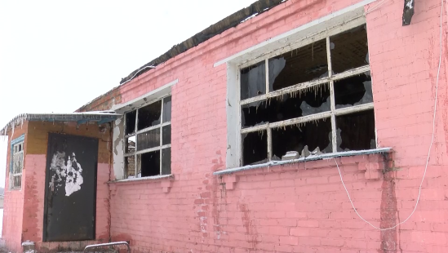Фото: «Мир Белогорья»В Валуйках загорелся жилой дом. Сообщение о возгорании поступило около 14 часов. Спасатели были на месте уж через четыре минуты. Войти через двери сотрудники не смогли – пламя полыхало именно здесь. Чтобы убедиться, что в доме никого нет, начальник караула Виктор Захаренко залез в дом через окно.

Оказалось, что внутри остался человек, который не смог выйти. Пострадавший был в сознании, но продуктами горения уже надышался. Ещё пару минут, говорят спасатели, и он бы погиб.

Дом сильно пострадал, однако ещё одна победа МЧС – уцелевшие рядом постройки, соседский гараж и дом. Причиной пожара, вероятнее всего, стала тепловая пушка, которой хозяева грели ванную комнату почти круглосуточно.

Валуйские инспекторы в очередной раз напоминают об элементарных правилах, которые могут спасти жизнь. По статистике в 40 % случаев виновники пожаров – сами домовладельцы, которые думают, что подобные страшные истории с ними случиться не могут.

<https://mirbelogorya.ru/region-news/36-valujki/45751-pozharnye-spasli-muzhchinu-iz-goryashchego-doma-v-valujkakh-prichiny-proisshestviya-vyyasnyayutsya.html>

**moe-belgorod.ru**

# Погода в Белгороде на выходные

Белгородцам обещают обильный снег и потеплениеpixabay.com

Погода в Белгороде на выходные

Заключительная неделя января года подошла к завершению. Пора согласовать свои планы на выходные с погодой.

В субботу, 29 января, белгородцев ожидает пасмурное небо. Об этом сообщает сервис «Яндекс. Погода». Температура воздуха днём составит 0°С. Вечером синоптики обещают до 3 градусов мороза, снег в течение дня. Ветер юго-западного направления будет дуть со скоростью 3 — 5 м/с. Атмосферное давление пониженное и составит 743 мм ртутного столба.  
Отметим, что 29 января Пётр-полукорм. Крестьяне в этот день обходили закрома и считали припасы. Морозный и ясный день сулит жаркое лето.

В воскресенье, 30 января, также будет пасмурно. Столбики термометров будут показывать до 4 градусов мороза.  
Дорогие читатели! Желаем вам позитивных выходных. Одевайтесь по погоде и берегите себя!  
Подробнее: <https://moe-belgorod.ru/news/weather/1115604>

<https://moe-belgorod.ru/news/weather/1115604>

# Под Белгородом микроавтобус влетел в легковушку

В аварии пострадали три человека

31.мвд.рф

Под Белгородом микроавтобус влетел в легковушку

В Белгородском районе случилось очередное ДТП с пострадавшими. Дорогу не поделили микроавтобус и легковушка.

В пресс-службе регионального УМВД рассказали, что инцидент произошел 27 января в 15:20 на 667-м км федеральной автодороги М-2 «Крым». Предполагаемым виновником стал 43-летний водитель микроавтобуса «Тойота». Выезжая со второстепенной дороги, он не пропустил «Форд Фокус», за рулем которого находился 29-летний молодой человек.

В происшествии пострадали три человека. Травмы получили оба водителя и 18-летний пассажир микроавтобуса.  
Подробнее: <https://moe-belgorod.ru/news/incidents/1115576>

<https://moe-belgorod.ru/news/incidents/1115576>

# В Белгороде в ДТП пострадала пассажирка автобуса

Женщина упала во время резкого торможения: pixabay.com

В Белгороде в ДТП пострадала пассажирка автобуса

В Белгороде случилось необычное ДТП, в котором пострадала пассажирка автобуса. Женщина потеряла равновесие и упала.

В пресс-службе регионального УМВД сообщили, что авария произошла 27 января в 19:45 на проспекте Богдана Хмельницкого. Автобусом управлял 40-летний мужчина. Водитель резко затормозил. 71-летняя пассажирка не смогла устоять на ногах.

Падение оказалось неудачным. Женщина получила травмы.  
Подробнее: <https://moe-belgorod.ru/news/incidents/1115567>

<https://moe-belgorod.ru/news/incidents/1115567>

# В Белгороде ДТП парализовало движение

Две машины перекрыли дорогу возле Ботанического сада

В Белгороде ДТП парализовало движение

В Белгороде утро пятницы началось с дорожно-транспортного происшествия. Два автомобиля парализовали движение транспорта.

Фото с места событий опубликовали в сообществе «Авто Белгород» во «ВКонтакте». По данным источника, авария произошла в районе Ботанического сада в преддверии утреннего часа пик. Машины столкнулись настолько неудачно, что полностью перегородили проезд.

Очевидцы утверждают, что машины столкнулись лоб в лоб. Также они рекомендуют другим водителям заранее продумывать пути объезда.   
Подробнее: <https://moe-belgorod.ru/news/incidents/1115545>

<https://moe-belgorod.ru/news/incidents/1115545>

# Погода в Белгороде на 28 января

В пятницу в областном центре ожидается потепление

Доброе утро, дорогие читатели! Скоро нас ожидают долгожданные выходные. Пора узнать прогноз погоды.  
  
В пятницу, 28 января, белгородцев ожидает пасмурное небо. Об этом сообщает сервис «Яндекс. Погода». Температура воздуха днём составит -2… -5. Вечером синоптики обещают до 3 градусов мороза, снег в течение дня. Ветер юго-западного направления будет дуть со скоростью 4 — 5 м/с. Атмосферное давление пониженное и составит 741 мм ртутного столба.  
  
Отметим, что по народному календарю 28 января Павлов день. В народе говорили: «Павел день прибавил». Дни становились длиннее, ночи – короче, а весна была уже близко. В народном календаре 28 января – перелом зимы. На Руси его называли днём ведунов и несчастливой датой. Считалось, что в Павлов день колдуны могут передать свои способности ученикам. Простые люди остерегались порчи, которую могли наслать ведуны. Ветреная погода на Павла сулит сырой год.  
Подробнее: <https://moe-belgorod.ru/news/weather/1115546>

<https://moe-belgorod.ru/news/weather/1115546>

**31.мвд.рф**

# Информация о ДТП на территории Белгородской области

Сегодня 09:01

27 января на территории области совершено 2 дорожно-транспортных происшествия, в результате которых 4 человека получили телесные повреждения.

**Виды ДТП:**

- столкновение – 1;

- падение пассажира – 1.

**Белгородский район**

По предварительным данным, около 15 часов 20 минут на 667 км. федеральной автодороги М2 «Крым» 43-летний водитель, управляя автомобилем «Toyota Hai-Eis», на перекрестке неравнозначных дорог, при выезде со второстепенной на главную дорогу, не предоставил преимущество и совершил столкновение с автомобилем «Ford Focus» под управлением 29-летнего водителя. В результате ДТП водители транспортных средств и 18-летний пассажир автомобиля «Toyota» получили телесные повреждения.

**г. Белгород**

По предварительным данным, около 19 часов 45 минут в районе д. №50 «А» пр. Б. Хмельницкого при экстренном торможении автобуса «ПАЗ» под управлением 40-летнего водителя произошло падение 71-летней пассажирки. В результате ДТП женщина получила телесные повреждения.

<https://31.мвд.рф/news/item/28217034/>

**гибдд.рф**

## Информация о ДТП на территории Белгородской области

Январь, 28  09:00

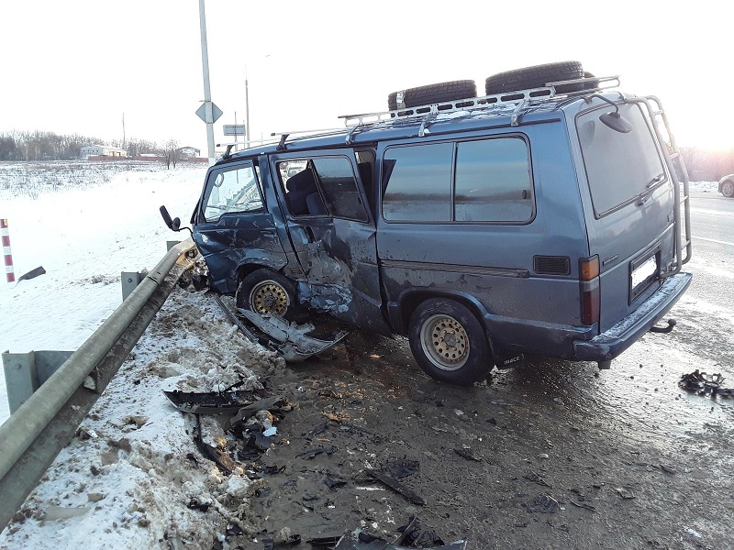

27 января на территории области совершено 2 дорожно-транспортных происшествия, в результате которых 4 человека получили телесные повреждения

**Виды ДТП:**

- столкновение – 1;

- падение пассажира – 1.

**Белгородский район**

По предварительным данным, около 15 часов 20 минут на 667 км. федеральной автодороги М2 «Крым», 43-летний водитель, управляя автомобилем «Toyota Hai-Eis», на перекрестке неравнозначных дорог, при выезде со второстепенной на главную дорогу, не предоставил преимущество и совершил столкновение с автомобилем «Ford Focus» под управлением 29-летнего водителя. В результате ДТП водители транспортных средств и 18-летний пассажир автомобиля «Toyota» получили телесные повреждения.

**г.Белгород**

По предварительным данным, около 19 часов 45 минут в районе д. №50 «А» пр. Б. Хмельницкого при экстренном торможении автобуса «ПАЗ» под управлением 40-летнего водителя произошло падение 71-летней пассажирки. В результате ДТП женщина получила телесные повреждения.

<https://гибдд.рф/r/31/news/item/28216724>

**beladm.ru**

# С НАЧАЛА ГОДА В БЕЛГОРОДЕ СОСТАВИЛИ 520 ПРОТОКОЛОВ ЗА НАРУШЕНИЕ МАСОЧНОГО РЕЖИМА

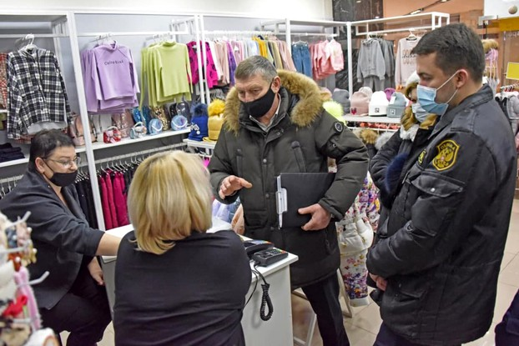

Рейды по проверке соблюдения противоэпидемических мероприятий в областном центре проводятся ежедневно.

В состав межведомственных групп входят сотрудники полиции, МЧС, Росгвардии, муниципальной стражи, управления ГОЧС. В ходе мониторинговых мероприятий они проверяют торговые центры, общественные места и транспорт.

На сегодняшний день эпидобстановка в области стабильная, но отказываться от соблюдения мер санитарной безопасности рано. Так, накануне в регионе выявлены первые 14 случаев заражения штаммом «Омикрон».

*«Ситуация может измениться. Чтобы не допустить рост заболевания, мы продолжаем мероприятия по контролю масочного режима. Отмечу, что люди стали более сознательно относиться к соблюдению противоэпидемиологических мер. Тем не менее, отдельные факты нарушений есть», – прокомментировал заместитель мэра Белгорода по безопасности Геннадий Цонев.*

Ежедневно в Белгороде выявляется до 30 нарушений масочного режима. С начала года уже составлено 520 протоколов.

Главная цель профилактической работы – снизить количество заражений коронавирусом. Отметим, что только за последние сутки инфекцию подтвердили у 92 жителей Белгорода, один умер.

<https://www.beladm.ru/novostnaya-lenta/24823.html>

# С НАЧАЛА ЗИМЫ С ДОРОГ БЕЛГОРОДА ВЫВЕЗЕНО ПОЧТИ 60 ТЫСЯЧ КУБОМЕТРОВ СНЕГА

Сегодня с 8 часов утра на уборку города вышли около одной тысячи человек и 64 единицы техники Белгорблагоустройства и управляющих компаний.

Для обработки тротуаров и остановок общественного транспорта подготовлено 120 тонн пескосоляной смеси и 10 тонн соли.

В Белгороде синоптики вновь обещают снег. Температура воздуха днём будет – 4 °C мороза, к вечеру потеплеет до 0 °C. Скорость ветра составит 5–10 м/с. Спасатели рекомендует водителям быть внимательнее на дорогах и соблюдать скоростной режим.

Отметим, что сейчас на работу в Белгорблагоустройство нужны трактористы и водители категории С. Уточнить информацию можно по телефону [+7 (4722) 33–45–93](tel:+7%20(4722)%2033%E2%80%9345%E2%80%9393).

<https://www.beladm.ru/novostnaya-lenta/24818.html>

**yaruga.belregion.ru**

# Оперативный ежедневный прогноз возникновения и развития чрезвычайных ситуаций на территории краснояружского района на 29 января 2022 года.

Оперативный ежедневный прогноз возникновения и развития чрезвычайных ситуаций на территории Краснояружского района на 29 января 2022 года.



            По информации официального сайта Гидрометцентра, Белгородского ЦГМС  (филиал ФГБУ «Центрально-Черноземное управление по гидрометеорологии и мониторингу окружающей среды») и  прогнозу  ГУ МЧС России по Белгородской области  на территории Краснояружского **29 января**ожидаетсяоблачно. Ночью умеренный снег. Днем небольшой, местами умеренный снег, в отдельных районах с мокрым снегом. На дорогах гололедица. Ветер ночью южный, днем с переходом на западный 6-11 м/с. Температура воздуха ночью  0-5˚ мороза, днем от 4˚ мороза до 1˚ тепла.

**Опасные метеорологические явления:**не прогнозируются

**Неблагоприятные метеорологические явления:**не прогнозируются

Радиационная, химическая и бактериологическая обстановка на территории области в норме. Радиационный фон в пределах 0,10 мкЗв/час. Общий уровень загрязнения воздуха – умеренный. Экологическая обстановка благоприятная – фоновые показатели атмосферного воздуха не превышают предельно допустимых концентраций.

По данным Белгородского ЦГМС – филиала ФГБУ «Центральное-Черноземное УГМС» на территории Белгородской области расчет класса пожарной опасности завершен.

Прогнозируется увеличение техногенных пожаров  на территории  Краснояружского района.

            В результате нарушения правил безопасности эксплуатации газового оборудования, на территории Краснояружского района существует вероятность  взрыва бытового газа в жилых домах, в производственных помещениях.

            В связи с распространением особого опасного инфекционного заболевания – коронавирус, сохраняется вероятность возникновения случаев заболевания людей на территории Краснояружского района.

           На территории  Краснояружского района прогнозируется выявление случаев заболеваний бешенством среди диких и домашних животных. Заболеваний людей бешенством не зарегистрировано. **Существует вероятность**заболевания животных опасными болезнями (африканская чума свиней, сибирская язва и т.д.)**(Источник ЧС** - человеческий фактор, миграция диких кабанов, зверей, птиц).

**Существует вероятность**возникновения несчастных случаев, обусловленных выходом людей на неокрепший лед рек, прудов. (**Источник**– несоблюдения мер безопасности при нахождении на неокрепшем льду водоемов и рек района).

**Уважаемые Краснояружцы! В целях недопущения чрезвычайных ситуаций соблюдайте  правила пожарной безопасности. Эксплуатируйте только исправное газовое  и электрическое оборудование! Берегите свое здоровье и здоровье близких! Единый  бесплатный номер  службы спасения 112 и 101!**

Оперативный прогноз возникновения ЧС представлен отделом ГО и ЧС администрации района и МКУ «ЕДДС системы-112 Краснояружского района Белгородской области»

<https://yaruga.belregion.ru/press-centr/098765406432/>

**yakovl-adm.ru**

# В связи с участившимися бытовыми пожарами напоминаем вам ряд правил пожарной безопасности

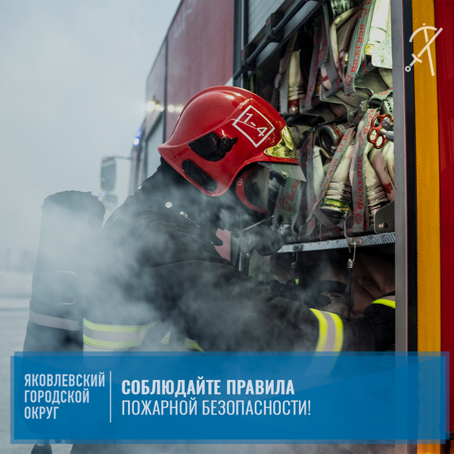

* Никогда не курите в постели. Помните, сигарета и алкоголь - активные соучастники пожара.
* Будьте осторожны при эксплуатации печного и газового отопления.
* Не забывайте вовремя очищать от сажи дымоходы.
* Не оставляйте топящиеся печи без присмотра, а также не поручайте надзор за ними малолетним детям.
* Не располагайте топливо и другие горючие материалы на предтопочном листе.
* Не перекаливайте печь.
* Никогда не оставляйте без присмотра включенные электроприборы.
* Следите за исправностью электропроводки, не перегружайте электросеть, не допускайте применения самодельных электроприборов и «жучков».
* Не закрывайте электролампы и другие светильники бумагой и тканями.
* Не оставляйте на открытых площадках и во дворах тару (емкости, канистры и т.п.) с легковоспламеняющейся жидкостью и горючей жидкостью, а также баллоны со сжатыми и сжиженными газами.
* Не оставляйте детей без присмотра, обучите их правилам пользования огнем.

При возникновении пожара немедленно звоните по телефону службы спасения «01», «112» и четко сообщите, что горит, адрес и свою фамилию. Также, сообщайте в ближайшее подразделение пожарной охраны, о соседях, создающих угрозу возникновения возгорания.

<https://www.yakovl-adm.ru/press-centr/v-svyazi-s-uchastivshimisya-bytovymi-pozharami-nap/>

**go31.ru**

# К вечеру в Белгороде потеплеет до нуля

Как рассказали в городской администрации, по подсчётам коммунальщиков, с начала зимы 2021-2022 с дорог областного центра собрали и вывезли почти ***60 000*** кубометров снега.

Чиновники заявили, что борьба с последствиями осадков не прекращается. Сегодня, 28 января, с 8 утра город убирает **тысяча** сотрудников коммунальных служб с помощью **64** единиц спецтехники. Это работники «Белгорблагоустройства» и управляющих компаний.

Тротуары и остановки обрабатываются песко-соляной смесью. Этого неприятного, но необходимого вещества заготовлено **120 тонн**. Также в арсенале служб **10 тонн** соли.

По мнению синоптиков, скоро в Белгороде вновь пойдёт снег. Днём температура воздуха прогнозируется в 4 градуса мороза, а уже вечером потеплеет до нуля. Скорость ветра – до 10 метров в секунду.

Будьте внимательны и осторожны!

<https://www.go31.ru/news/3315554/k-veceru-v-belgorode-potepleet-do-nula>

**oskol.city**

# Старый Оскол утонет в сугробах в субботу

Зима не собирается так быстро уходить из города. Ещё целый месяц, а значит, Старооскольцы смогут вдоволь налюбоваться зимними пейзажами. В субботу, 29 января в город придут обильные снежные осадки. Подробнее рассказали синоптики Gismeteo.

С ночи и до полудня город будет буквально засыпать снежными хлопьями. Зато температура воздуха будет радовать. Не ниже -1 градуса.

В обед столбики термометра и вовсе покажут ноль, а вот снег прекратится только к вечеру.

Водителям важно быть осторожными на дорогах. Проезжая часть может быть засыпана снегом, а под ним образуется тонкий лёд.  
Источник: <https://oskol.city/news/society/82862/>

<https://oskol.city/news/society/82862/>

# В выходные дни в Старый Оскол придут потепление и снегопад

После надоевших морозов, в Старый Оскол в выходные дни придёт потепление. А сопровождать его будут обильные снежные осадки. Подробнее рассказали синоптики Gismeteo.  
С ночи субботы, 29 января начнётся сильнейший снегопад. Температура воздуха, при этом, будет не ниже -1 градуса. Осадки будут долго и решительно идти вплоть до полудня.  
Зато к обеду столбики термометра поднимутся до нуля. Вечером снова до 1 градуса мороза, а снегопад прекратится.   
В воскресенье, 30 января, с ночи и до обеда морозы до 4 градусов, а вечером столбики термометра снова поднимутся до -1 и начнётся снегопад.  
Возможен гололёд. Следует быть осторожнее.   
Источник: <https://oskol.city/news/in-stary-oskol-and-region/82836/>

<https://oskol.city/news/in-stary-oskol-and-region/82836/>

**nblg.ru**



# Массовое ДТП в Белгороде: есть пострадавшие

Сегодня в 07:49 на телефон Единой дежурно-диспетчерской службы поступило сообщение о дорожно-транспортном происшествии в городе Белгород, на улице Белгородской сирени.

По данным ГУ МЧС России по Белгородской области, на место происшествия были направлены: поисково-спасательный отряд МКУ «УГОЧС города Белгорода», дежурный караул пожарно-спасательной части № 2, сотрудники ГИБДД, бригада скорой медицинской помощи.

По прибытии на место было установлено, что здесь произошло столкновение 3-х автомобилей: марок «ВАЗ-2107», «Пежо-207» и «Тойота Королла». В результате происшествия есть пострадавшие.

Всего к работе привлекалась группировка сил и средств в составе 15-ти человек и 5-ти единиц техники, в том числе от МЧС — 8 человек и 2 единицы техники. Причины и детали автоинцидента устанавливают сотрудники правоохранительных органов.

Источник: http://www.mchsmedia.ru/news/item/6658983/

<http://nblg.ru/event/massovoe-dtp-v-belgorode-est-postradavshie/>

**znamya31.ru**

# Белгородские синоптики спрогнозировали снежные выходные

На дорогах гололедица.

Белгородские синоптики прогнозируют завтра, **29 января**, на территории региона облачную погоду. Ночью и днём небольшой, местами умеренный снег, в отдельных районах с мокрым снегом. На дорогах гололедица. Ветер ночью южный, днём с переходом на западный **6–11 м/с.**В Белгороде ночью **от 1 до 3 градусов**мороза, днём **от 1 градуса**мороза **до 3 градусов**тепла**.**

*«Температура воздуха в Белгородской области ночью****от 0 до 5 градусов****мороза, днём****от 4 градусов****мороза****до 1 градуса****тепла», — сообщили в пресс-службе МЧС по Белгородской области.*

В воскресенье, **30 января**, на территории региона облачную с прояснениями погоду. Небольшой, местами умеренный снег. Днём местами метель, снежные заносы. Ветер южной четверти **8–13 м/с**, днём местами порывы **15–18 м/с.**

*«Температура воздуха ночью****от 2 до 7 градусов****мороза, днём****от 0******до 5 градуса****мороза», — сообщили в пресс-службе МЧС по Белгородской области.*

В Белгороде ночью **от 3 до 5 градусов**мороза, днём **от 0** **до 2 градусов**мороза**.**

<https://znamya31.ru/proisshestviya/19711.html>

**mk-belgorod.ru**

# В Белгороде с начала года составили 520 протоколов за нарушение масочного режима

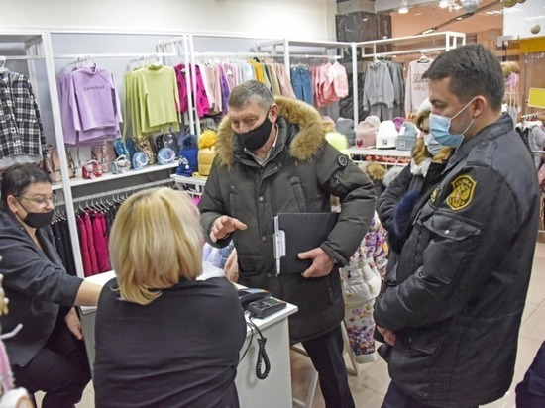РЕЙДЫ ПО ВЫЯВЛЕНИЮ НАРУШИТЕЛЕЙ МАСОЧНОГО РЕЖИМА В БЕЛГОРОДЕ ПРОХОДЯТ ЕЖЕДНЕВНО, ФОТО: BELREGION.RU

В Белгородской области продолжаются рейды по контролю соблюдения масочного режима. На нарушителей составляются протоколы. За первый месяц 2022 года в Белгороде составлено 520 таких документов.

Рейды в областном центре проходят ежедневно. В состав групп, проверяющих общественные места, торговые центры и транспорт, входят сотрудники полиции, МЧС, Росгвардии, муниципальной стражи, управления ГОЧС. Ежедневно в Белгороде выявляют до 30 нарушений масочного режима.

Как подчеркнули в региональном правительстве, эпидобстановка в области стабильная, однако пренебрегать мерами санитарной безопасности не стоит. Соблюдение масочного режима, социальной изоляции, обработка рук антисептиком и вакцинация помогут предотвратить распространение инфекции.

<https://www.mk-belgorod.ru/social/2022/01/28/v-belgorode-s-nachala-goda-sostavili-520-protokolov-za-narushenie-masochnogo-rezhima.html?utm_source=yxnews&utm_medium=desktop>

# Белгородцев ожидают снежные выходные 29 и 30 января

Предстоящие выходные дни 29 и 30 января в Белгородской области будут снежными. По прогнозам синоптиков, в субботу и воскресенье белгородцев ожидает облачная погода.

Ночью и днем пройдет небольшой, а местами и умеренный снег. На дорогах по-прежнему гололедица. Водителям и пешеходам следует быть особенно осторожными в такую погоду. На переходах и перекрестках необходимо убедиться в безопасности, прежде чем начинать маневр.

Ветер 6-11 м/с. Температура воздуха ночью – до 5 градусов мороза. А вот днем потеплеет до 1 градуса.

<https://www.mk-belgorod.ru/social/2022/01/28/belgorodcev-ozhidayut-snezhnye-vykhodnye-29-i-30-yanvarya.html?utm_source=yxnews&utm_medium=desktop>